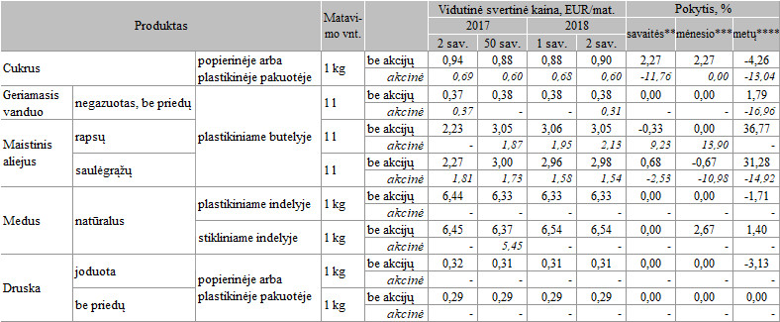

\* kainos registruojamos Vilniaus, Kauno, Klaipėdos, Panevėžio, Šiaulių, Alytaus ir Marijampolės miestų „Maxima“, „Iki“, „Rimi“, „Norfa“ ir „Lidl“ prekybos tinklų parduotuvėse.  
\*\* lyginant 2018 m. 2 savaitę su 1 savaite  
\*\*\* lyginant 2018 m. 2 savaitę su 2017 m. 50 savaite  
\*\*\*\* lyginant 2018 m. 2 savaitę su 2017 m. 2 savaite

Šaltinis: ŽŪIKVC (ŽŪMPRIS)  
Parengė G. Žižiūnaitė, tel. (8 37) 39 70 78